ΣΤΑΔΙΑ ΠΑΡΑΡΑΩΓΗΣ ΠΑΤΑΤΑΚΙΩΝ

Συγκομιδή πατάτας:

Τα στάδια παραγωγής ξεκινάνε σε ένα απλό χωράφι. Μόλις φτάσει η ώρα για την συγκομιδή οι αγρότες μαζεύουν τις πατάτες από το χωράφι. Έπειτα τις συγκεντρώνουν σε διάφορα σακιά και με φορτηγά τις μεταφέρουν στο εργοστάσιο.

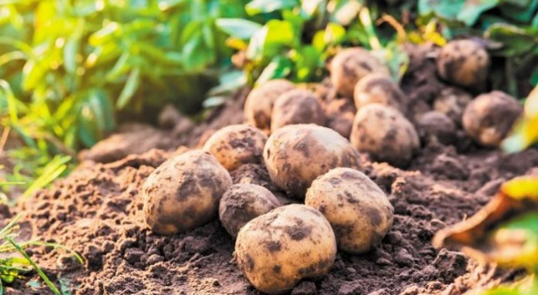

Πλύσιμο και καθάρισμα πατατών:

Μόλις οι πατάτες φτάσουν στο εργοστάσιο τοποθετούνται σε ειδικά μηχανήματα όπου πλένονται. Στη συνέχεια οι σημαντικοί αυτοί καρποί αποφλοιώνονται, δηλαδή καθαρίζονται από την φλούδα τους.

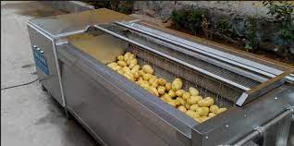

Κοπή πατάτας:

Έπειτα οι πατάτες έχουν καθαριστεί και πλυθεί, με ειδικούς ιμάντες μεταφέρονται σε μηχανήματα κοπής. Τα γεώμηλα, όπως αρκετοί αποκαλούν, κόβονται σε διαφορά σχήματα, όπως κυματιστά.

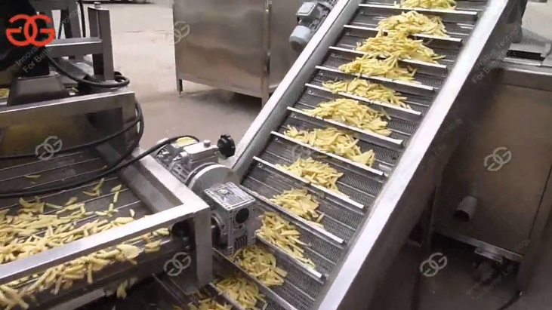

Τηγάνισμακαικαρύκευσηπατατών:

Αφού οι πατάτες πάρουν το τελικό τους σχήμα οδηγούνται σε ένα τηγάνι. Μετά το τηγάνισμα οι πατάτες είναι έτοιμες για να καταναλωθούν. Παρ’ όλα αυτά το πλέων καταναλώσιμο φαγητό δεν έχει γεύση. Γι’ αυτό, οδηγούνται σε μηχανήματα αλατίσματος και καρύκευσης, όπου εκεί παίρνουν γεύση.

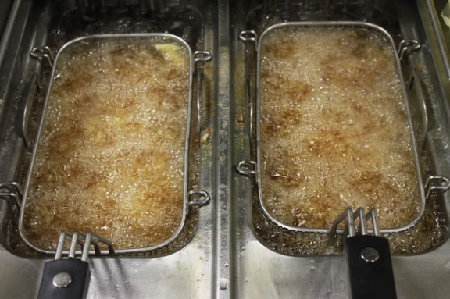 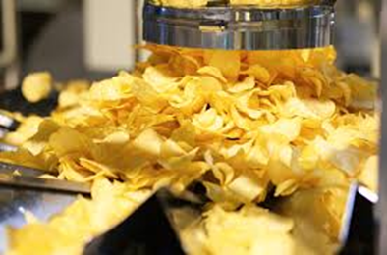

Ποιοτικόςέλεγχοςγεύσηςκαιπροσθήκηβοηθητικώνυλών:

Κατόπιν γίνεται ποιοτικός έλεγχος γεύσης στα, πλέων, πατατάκια. Αφού γίνει σίγουρη η σωστή γεύση των τροφίμων αυτών γίνεται προσθήκη βοηθητικών υλών. Μόλις ολοκληρωθεί όλη αυτή η διαδρομή τα πατατάκια θα είναι έτοιμα για να περάσουν στον χώρο συσκευασίας.

Συσκευασίατωνπατατακιών:

Ύστερα από όλη αυτήν την διαδικασία τα πατατάκια είναι καταναλώσιμα. Οπότε έφτασε η ώρα συσκευασίας τους. Οδηγούνται σε ειδικά μηχανήματα όπου εκεί τοποθετούνται σε ειδικά σακουλάκια, τα περιτυλίγματα. Εκεί τα πατατάκια παίρνουν την τελική τους μορφή. Δηλαδή αυτήν που βλέπουμε στα supermarket.

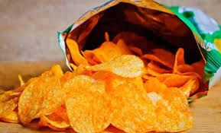

**Πηγές και βιβλιογραφία**

<http://17gym-perist.att.sch.gr/autosch/joomla15/images/arxeia/ergasies/patatakia.pdf>